Söndag 26/2 Nybrokyrkan 11.00 Temagudstjänst
”…och Gud såg att det var gott. En gudstjänst om hopp i en hotad värld.”
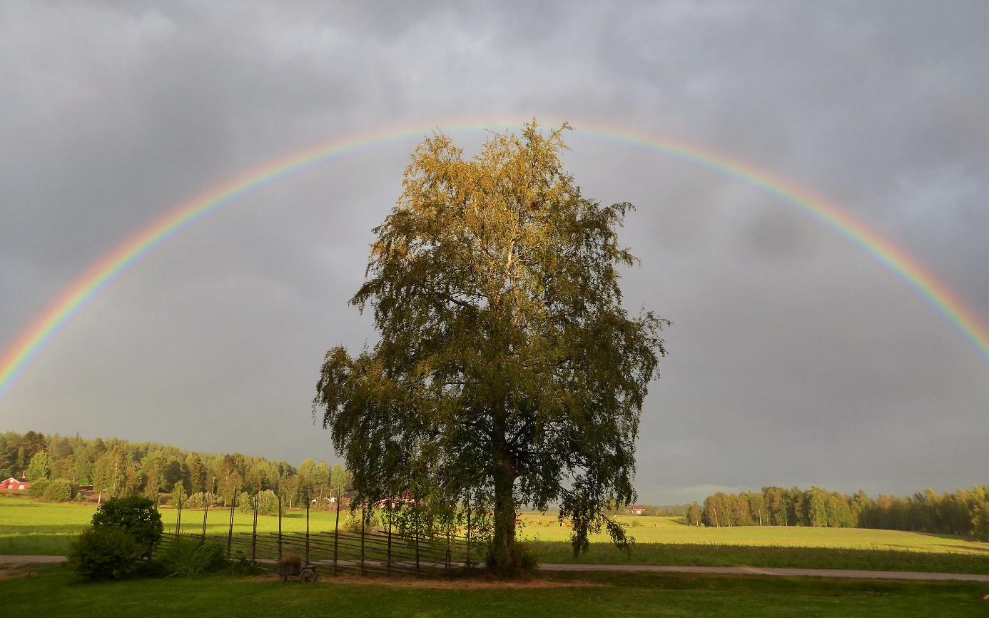

Medverkan av gruppen för Grön kyrka.
Sång och musik: Niclas Westling.



